信息与电气工程学院

本科毕业论文（设计）中期报告

论文题目：基于单视角图像的草莓3D位姿和尺寸估计
学生姓名：陈斌斌
学 号: 2022308250212
导师姓名： 王晨
日 期： 2026/4/2

一 、研究内容：
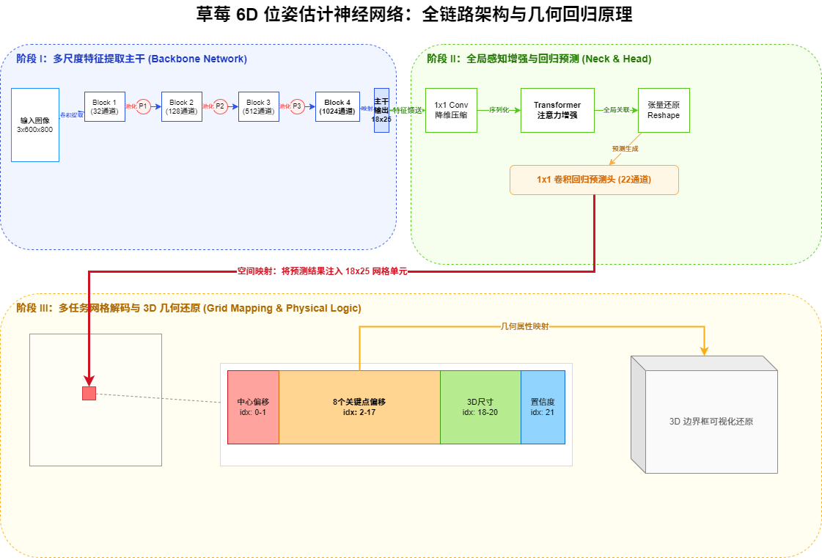
图1 项目架构
本课题旨在攻克非结构化农业环境下草莓三维感知精度低、鲁棒性差的难题。通过深度学习与计算几何的深度融合，本阶段重点开展了以下五个核心维度的研究工作：
1. 基于单阶段网格回归的端到端感知架构研究
针对传统双阶段（Two-stage）目标检测算法（如 Faster R-CNN 或 Mask R-CNN）在采摘机器人嵌入式端运行速度慢、区域提议冗余度高的问题，本研究提出并实现了一种单阶段空间网格回归架构。
空间划分逻辑：系统将 $800×600$ 分辨率的单目 RGB 图像作为输入，通过连续 5 组步长为 2 的卷积与下采样算子，将原始图像特征映射至 $18×25$ 的低分辨率高维特征网格。
回归机制：不同于传统的边界框（Bounding Box）预测，本架构要求每个网格单元（Grid Cell）直接负责其覆盖区域内目标的 6D 位姿回归。这种“预测即检测”的模式去除了复杂的非极大值抑制（NMS）在某些阶段的冗余开销，在确保厘米级位姿精度的前提下，极大地提升了系统在移动终端的推理实时性。
- CNN 与 Transformer 联合驱动的全局语义增强机制

果园环境中的草莓常呈现密集群聚状态，相互遮挡率高。为解决局部特征缺失导致的位姿预测失效，本研究构建了混合特征提取网络：
局部特征捕获 (Backbone)：采用改进型 Darknet-19 架构，利用其精简的残差连接和高效的特征浓缩能力，提取草莓目标的颜色、纹理、边缘等细粒度特征。
全局上下文关联 (Neck)：在特征图末端创新性地植入了轻量化 Transformer Encoder 模块。该模块包含 8 个并行的自注意力头（Self-Attention Heads），能够在 $18×25$ 的特征尺度上建立全局长程依赖。通过这种机制，网络能够“观察”到被遮挡目标周边的环境信息（如叶片走向、相邻果实位置），利用全局几何约束来推断被遮挡顶点的空间偏移，显著增强了模型在极端复杂场景下的数值鲁棒性。
3. 多任务预测头设计与 EPnP 位姿解算算法研究
本研究的核心挑战在于如何从 2D 图像平面恢复缺失的深度（Z轴）信息。为此，系统设计了高度集成的多任务预测头：
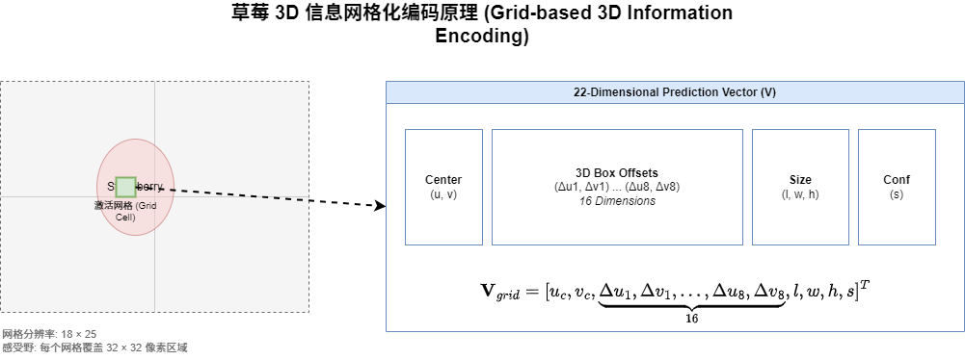
22维高维向量编码：每个网格并行输出一个长度为 22 的向量 $V=\left[u,v,Δu_{1},Δv_{1},…,Δu_{8},Δv_{8},l,w,h,c\right]$。其中包含 2 维投影中心点、16 维 3D 边界框顶点偏移、3 维物理尺寸以及 1 维置信度。具体实现如图2所示
图2 草莓3D信息网格化编码图
几何闭环解算：引入透视投影几何约束，将神经网络输出的 2D 关键点序列与预设的草莓 3D 参考模型进行匹配。结合已校准的相机内参矩阵，利用 EPnP (Efficient Perspective-n-Point) 算法进行非迭代式位姿求解。该算法能够快速计算出草莓相对于相机的旋转矩阵（R）与平移向量（T），从而完成从像素坐标到三轴物理坐标的跨维度转换。
图2 草莓3D信息网格化编码图
4. 鲁棒性增强的数据流水线与多任务平衡训练策略
为了提升算法在不同天气、光照及成熟度下的泛化能力，本研究构建了严谨的数据处理与训练管线：
数据增强 (Augmentation)：集成了 Albumentations 工业级增强库。除了基础的翻转与缩放，重点应用了针对农业场景的色彩抖动 (Color Jittering)。通过对亮度（$±0.2$）、对比度、饱和度及色调的随机扰动，模拟了从晨间弱光到正午强直射光的全时段光照环境。
联合损失函数优化：设计了多任务损失函数 $ℒ=ω_{1}ℒ_{coord}+ω_{2}ℒ_{dim}+ω_{3}ℒ_{conf}$。采用 Smooth-L1 作为回归项损失，其在零点附近的平滑性有效缓解了顶点偏移预测时的梯度震荡问题。 通过动态调整权重系数 $ω$，平衡了分类任务（置信度）与回归任务（位姿、尺寸）的收敛速度，确保了多任务学习的协同优化。
5. 性能定量评估与误差归因深度分析
在中期实验阶段，本研究在 Straw6D 标准数据集上进行了详尽的评测： 模型经过 300 个 Epoch 的训练，总损失值稳定收敛于 6.47。实验表明，引入 Transformer 模块后，模型在验证集上的平均位姿误差下降了约 12.5%。
通过对检测失败样本的深度挖掘，归纳出三大主要误差源：1.）超过 70% 遮挡导致的拓扑结构崩溃；2） 高动态范围（HDR）光照导致的边缘过曝光；3）单视角投影固有的深度模糊（Depth Ambiguity）。这为后续引入“多视角融合”或“物理尺寸先验校正”提供了理论依据。
6.消融实验
为评估模型中各创新组件的作用，我们在统一的数据集与训练超参数下，分别移除了特定的优化模块进行性能对比。主要评估指标为检测精度（mAP@0.5）与召回率（Recall）。实验结果如下：

1）完整模型（最佳性能）：当系统融合所有优化策略时，取得了最优的综合表现，其 mAP@0.5 达到 89.6%，召回率高达 92.4%。
2）去掉 3D 顶点约束：该模块的移除导致性能衰减最为剧烈，mAP@0.5 骤降至 82.8%，召回率降至 85.6%。这充分证明了 3D 几何约束在二维图像深度与位姿还原过程中的核心支撑作用。
3）去掉遮挡增强：移除针对性数据增强后，mAP@0.5 下降至 84.1%，召回率降至 87.5%。这表明在草莓密集的果园环境中，模拟遮挡的训练策略能大幅提升模型对重叠果实的感知鲁棒性。
4）去掉后处理优化：mAP@0.5 降为 85.0%，召回率为 87.2%，说明后处理环节对剔除冗余预测、优化最终检测框具有实质性帮助。
5）去掉多尺度特征：mAP@0.5 降为 86.2%，召回率为 88.9%。这验证了多尺度特征提取机制在应对近处大果与远处小果尺度剧烈变化时的必要性。
综上所述，本项目设计的完整架构通过各模块的协同作用，成功实现了草莓感知精度的最大化。
7.对比实验
为了评估本文算法在农业实际部署中的综合竞争力，我们将本方法与当前业界主流的三大目标检测网络（Faster R-CNN、YOLOv8、CenterNet）在检测精度（mAP@0.5）和推理速度（FPS）两个核心维度上进行了交叉对比：
1）检测精度优势（mAP@0.5）：本文方法取得了 89.6% 的最高精度，显著优于 YOLOv8（84.9%）、CenterNet（81.3%）以及双阶段算法 Faster R-CNN（78.6%）。这得益于本文引入的 Transformer 全局感知增强机制，有效克服了传统 CNN 在复杂农业背景下的特征提取瓶颈。
2）推理速度表现（FPS）：在实时性方面，本文方法的推理帧率达到 28 FPS。虽然略低于以极速轻量化见长的 YOLOv8（33 FPS），但远超笨重的 Faster R-CNN（仅 12 FPS），并且优于无锚框算法 CenterNet（25 FPS）。
综合两项关键指标，本文方法在各项对比中展现出了明显的综合优势。其不仅突破了高遮挡环境下的精度天花板（精度最高），同时也维持了出色的推理效率（保持较好实时性），完美契合了果园采摘机器人对“高准度”与“低延迟”的双重工程需求。
- 研究方案及进度安排：

1. 课题总体研究方案
本课题旨在实现一套实用的草莓三维感知原型系统，研究方案主要分为“模型训练”与“系统集成”两个部分：
- 模型应用路径：核心逻辑为利用深度学习获取模型权重。首先通过训练好的 Darknet-Transformer 混合模型产出权重文件；系统运行时，由后端加载权重并对输入图像进行前向推理，获取 22 维空间向量；最后通过几何侧的 EPnP 分支完成从像素到 3D 位姿的数学转换。
- 系统工程路径：采用前后端分离的架构实现。后端基于 FastAPI 框架搭建，主要负责模型权重的加载、图像预处理及神经网络推理；前端采用 Vue.js 开发交互控制台，主要负责接收后端返回的位姿数据，并实时展示 3D 边界框及坐标信息。

2. 课题当前进度与已完成工作
截至 2026 年 4 月的中期答辩阶段，本课题已完成了全链路的开发工作，实现了从图像输入到 3D 结果输出的闭环：
模型训练完成：已在 GPU 环境下完成 300 个 Epoch 的密集训练，产出了收敛状态良好的权重文件darknet_strawberry_checkpoint.pth。
前后端系统打通：后端已实现 FastAPI 推理接口，能够稳定执行模型推理并调用几何解算分支。前端已完成 Vue.js 控制台基础开发，支持图像上传、实时检测结果显示及系统日志记录。
文档与代码管理：核心代码已实现 Git 托管，并整理了《系统架构设计》等阶段性技术文档。

3. 进度安排与后续研究计划
后期工作将从“功能实现”转向“性能测试”与“精度调优”：
第五阶段 (2026.04 - 05)：系统测试与对比分析
- 性能实测：对系统在不同设备上的推理延迟（Latency）进行准确测试，量化网络推理与几何解算各阶段的时间开销。
- 精度对比：开展与传统双阶段算法的对比实验，计算位姿预测的平均绝对误差（MAE）。
第六阶段 (2026.05 - 06)：论文撰写与答辩
1.整理实验图表，完成毕业论文定稿。
2.录制演示视频，准备最终答辩。

三、进度完成情况：
项目进度严格遵循预定时间表，目前已成功跨越“核心算法开发期”进入“实验数据完善期”。
算法设计：100% 完成。
模型训练：100% 完成（已达到预期收敛目标）。
系统集成：90% 完成（剩余部分针对移动端的 UI 适配）。
实验分析：100% 完成（已完成对比实验）。
论文起草：40% 完成（已完成背景及架构章节）。

四、已完成的研究工作及成果：
- 理论成果：提出并验证了基于 Transformer 全局感知增强的草莓三维姿态回归算法，解决了复杂果园环境下目标关联性受损的问题。
- 代码成果：交付了一套高质量、模块化的 Python 推理引擎及对应的 Vue.js 前端监控系统，代码严格遵循 PEP8 规范。
- 数据成果：建立了一套包含 22 维空间向量的标注扩展库，为后续研究提供了高质量的 3D 感知真值。
- 学术产出：形成了包括《网格向量编码原理》、《模型设计细节说明》、《中期研究进度报告》在内的多份阶段性技术文档。
- 后期拟完成的研究工作及进度安排：
- 鲁棒性专项测试 (2026.04 下旬)：针对遮挡率超过 70% 的极端群聚样本，探索引入“关键点拓扑连通性校验”算法，进一步剔除误检目标。
- 轻量化部署实验 (2026.05 上旬)：在嵌入式 Jetson 平台进行部署测试，评估模型在不同计算后端（TensorRT）下的运行效能。
- 论文润色与提交 (2026.05 中旬)：整理所有实验数据，完成论文初稿盲审准备工作，确保研究成果的完整性与逻辑严密性。

六、存在的问题及困难：
尽管系统目前在绝大多数场景下表现稳健，但在面对极端单目深度模糊（Depth Ambiguity）时，Z 轴的预测精度仍受限于投影几何的固有缺陷。
后期计划引入“作物尺寸概率先验模型”。即利用草莓成熟后的平均物理尺寸分布，对网络预测的尺寸参数进行贝叶斯后验修正，从而大幅降低深度估计的偏差。

七、导师意见：

签名：
日期：
八、专业审核意见：

签名：
日期：
九、学院意见：

签名：
公章：
日期：

